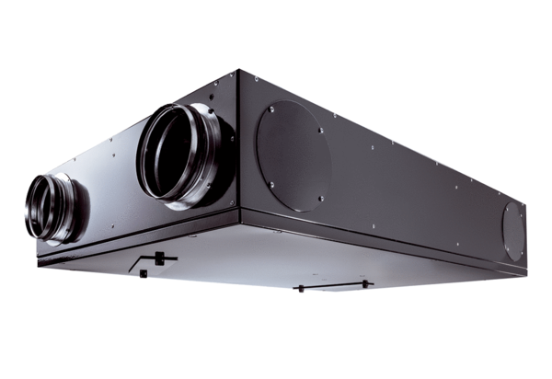Zentrales Lüftungsgerät Trio LZVVerpackungseinheit: 1 StückSortiment: K
Artikelnummer: 0095.0125Hersteller: MAICO

